**ĐẠI HỌC BÁCH KHOA HÀ NỘI**

**TRƯỜNG CÔNG NGHỆ THÔNG TIN VÀ TRUYỀN THÔNG**

**──────── * ───────**

**BÁO CÁO HỌC PHẦN**

**NHẬP MÔN CÔNG NGHỆ PHẦN MỀM**



**TÊN ĐỀ TÀI**

**BÀI TẬP LAB 3**

**NHÓM 9**

**Giảng viên hướng dẫn : Lương Mạnh Bá**

**Sinh viên thực hiện : Ngô Trung Hiếu – 20210145P**

**Đỗ Ngọc Hiếu – 20210144P**

**Nguyễn Quang Anh – 20210107P**

**Bùi Minh Chiến-** **20210117P**

**Phạm Tuấn Anh - 20210697P**

**Trần Tuấn Linh- 20210165P**

**Lớp : CNTT 1.2 - K66**

**Hà Nội 04-2023**

**Bài tập số 3**

**NỘI DUNG I**

**Kỹ nghệ yêu cầu phần mềm (Requirement Engineering)**

**Mục tiêu**

* Thực hiện các bài tập (câu hỏi) về Yêu cầu phần mềm
* Thực hiện các bài tập về công cụ đặc tả yêu cầu phần mềm
* Đặc tả các yêu cầu cho bài toán (casestudy) của môn học: sử dụng usecase của UML
  + Xác định các thành phần: tác nhân (actor), ca sử dụng (usecase) và các quan hệ 🡪 xây dựng biểu đồ usecase
  + Đặc tả kịch bản chi tiết cho các usecase
  + Xác định và mô tả các yêu cầu phi chức năng

**Đánh giá**

* Hoàn thành  các bài tập về Yêu cầu phần mềm
* Nắm được đặc điểm của các công cụ đặc tả yêu cầu phần mềm: Biểu đồ luồng dữ liệu – DFD (data flow diagram) + Máy trạng thái – FSM (Finite state machine) + Sơ đồ thực thể liên kết – ERD (entity relation diagram) + Usecase (UML)
* Hoàn thành đặc tả các yêu cầu cho bài toán (casestudy) của môn học: sử dụng usecase của UML

**Phần I:**

**Bài 1.1**

1. Lựa chọn nào sau đây mô tả một yêu cầu phi chức năng?
2. Hệ thống phải phát sinh ra một báo cáo về tất cả các chiến dịch quảng cáo cho một khách hàng cụ thể
3. Hệ thống phải cho phép những người sử dụng nhập vào chi tiết các khách hàng
4. Hệ thống phải có khả năng lưu trữ ban đầu là 500MB dữ liệu, mỗi năm tăng lên 100MB
5. Tất cả các phương án trên đều đúng

Đáp án: 3

1. Lựa chọn nào sau đây mô tả một yêu cầu chức năng?
2. Hệ thống phải có khả năng trả lời tất cả các truy vấn trong 5 giây
3. Hệ thống cho phép người sử dụng thêm một sản phẩm muốn mua vào giỏ hàng
4. Người sử dụng sẽ gây ra ít lỗi hơn 50% so với hệ thống hiện tại
5. Giao diện hệ thống thân thiện với người dùng

Đáp án: 2

1. Sơ đồ luồng dữ liệu cung cấp thông tin gì?
2. Đưa ra hình ảnh quan hệ giữa các đối tượng dữ liệu
3. Đưa ra hình ảnh những chức năng biến đổi luồng dữ liệu
4. Chỉ ra những quyết định logic chính khi chúng xuất hiện
5. Chỉ ra sự tương tác của hệ thống với sự kiện bên ngoài

Đáp án: 2

1. Đặc tả hệ thống mô tả _____?
2. Chức năng, hiệu năng và các ràng buộc của hệ thống
3. Bản cài đặt của hệ thống
4. Các phần tử kiến trúc phần mềm
5. Thời gian cần thiết cho mô phỏng hệ thống

Đáp án: 1

1. Hoạt động nào sau đây **không phải** là mục tiêu của xây dựng mô hình yêu cầu?
2. Xác định một tập các yêu cầu phần mềm có thể được thẩm định
3. Mô tả các yêu cầu khách hàng
4. Tạo lập một cơ sở cho thiết kế phần mềm
5. Đưa ra giải pháp sơ bộ cho vấn đề đặt ra

Đáp án: 4

1. Điều gì xảy ra khi sử dụng ngôn ngữ tự nhiên để mô tả các yêu cầu? (chọn nhiều)
2. Một vài yêu cầu được diễn đạt chung, đi cùng nhau ở dạng một yêu cầu
3. Các yêu cầu, mục tiêu hệ thống và thông tin thiết kế có thể không được phân biệt rõ ràng
4. Dễ dẫn đến hiểu nhầm giữa người đọc và người viết
5. Cung cấp thông tin đầy đủ nhất cho người phát triển

Đáp án: 1,2,3

**Bài 1.2**

1. Bạn thử đưa ra một cấu trúc chung nhất cho tài liệu đặc tả yêu cầu. Trình bày ngắn gọn các lợi ích chính của tài liệu đặc tả yêu cầu?

Bg

+) Một cấu trúc chung nhất cho tài liệu đặc tả yêu cầu bao gồm:

                 -  Tiêu đề của tài liệu

                -  Phạm vi của hệ thống

    -  Mô tả người dùng

    -  Chức năng yêu cầu

    -  Chức năng yêu cầu phi chức năng

    -  Yêu cầu hiệu suất

    -  Yêu cầu bảo mật

           -  Ràng buộc phần mềm

    -  Các tiêu chí kiểm tra và xác minh yêu cầu

    -  Các yêu cầu chuyển giao, khai thác và quản lý

+) Lợi ích chính của việc tạo tài liệu đặc tả yêu cầu bao gồm:

-  Giúp giảm thiểu sự chủ quan: Việc có tài liệu đặc tả yêu cầu giúp giảm thiểu sự chủ quan của các bên liên quan đối với yêu cầu và giúp đảm bảo rằng tất cả các bên liên quan đều thống nhất về các yêu cầu của hệ thống hệ thống.

- Tăng tính chính xác: Tài liệu đặc tả yêu cầu giúp đảm bảo tính chính xác của yêu cầu, đặc biệt là khi sử dụng các phương pháp khảo sát tập trung để thu thập yêu cầu từ khách hàng và người sử dụng.

- Hỗ trợ phân tích và thiết kế: Tài liệu đặc tả yêu cầu là một công cụ hiệu quả để hỗ trợ các hoạt động phân tích và thiết kế. Nó giúp nhà phát triển hiểu rõ những gì cần thiết để phát triển và thiết kế hệ thống.

- Hỗ trợ kiểm tra và xác minh: Tài liệu đặc tả yêu cầu cung cấp cho các nhà phát triển một tiêu chuẩn để kiểm tra và xác minh các yêu cầu của hệ thống và đảm bảo rằng họ đã trả lời đúng cách.

- Tăng tính khả thi của dự án: Việc tạo tài liệu đặc tả yêu cầu giúp đảm bảo rằng các yêu cầu được định nghĩa và trả lời trong phạm vi và kinh phí dự án. Nó giúp đảm bảo việc phát triển phần mềm và triển khai hệ thống được thực hiện theo đúng tiến độ và kinh phí được phân bổ.

1. Bạn hãy tìm hiểu và mô tả các vấn đề gây ra các khó khăn trong thu thập yêu cầu?

Bg

+) Trong quá trình thu thập yêu cầu, có thể xuất hiện một số khó khăn trong công việc tương tác với khách hàng hoặc hiểu biết và thu thập các yêu cầu của khách hàng. Một số vấn đề gây ra các khó khăn trong quá trình này bao gồm:

Khách hàng không hiểu đầy đủ về sản phẩm hoặc dịch vụ: Một số khách hàng không rõ ràng về sản phẩm hoặc dịch vụ mà họ muốn, điều này có thể làm cho quá trình thu thập yêu cầu khó khăn hơn.

- Khách hàng có nhu cầu phức tạp: Bất kỳ yêu cầu nào cũng khó khăn hơn nếu nó phức tạp. Một số yêu cầu có thể liên quan đến nhiều yếu tố và quá trình thu thập yêu cầu cần có đầy đủ thông tin về mọi yếu tố đó.

- Công nghệ mới: Khi sử dụng công nghệ mới, có thể xuất hiện khó khăn trong công việc thu thập yêu cầu và giải quyết các vấn đề liên quan đến công nghệ đó.

- Thiếu kiến ​​thức chuyên môn: Các yêu cầu có thể phức tạp và liên quan đến nhiều khía cạnh khác nhau. Việc thiếu kiến ​​thức chuyên môn liên quan đến các yêu cầu này có thể là một vấn đề lớn.

- Khách hàng không muốn chia sẻ thông tin cá nhân: Một số khách hàng không muốn chia sẻ thông tin cá nhân của mình, điều này có thể làm cho quá trình thu thập yêu cầu khó khăn hơn.

 => Để giải quyết những khó khăn này, nhà quản lý dự án có thể thực hiện nghiên cứu thị trường, tìm hiểu về công nghệ và có một quy trình thu thập yêu cầu đầy đủ để chắc chắn rằng tất cả các yêu cầu đều được hiểu và cách xử lý đúng cách.

**Bài 1.3**

Trong ngữ cảnh của software engineering và kỹ nghệ yêu cầu phần mềm, hãy thảo luận nhóm và viết một đoạn ngắn bình luận về bức tranh vui dưới đây?

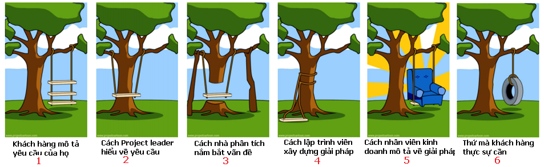

Bg

*Đầu tiên, ta cùng phân tích bức tranh trên, thấy được:

1. Yêu cầu của khách hàng

Đầu tiên, khách hàng mô tả những gì họ muốn. Khi một khách hàng mô tả những gì họ muốn, đó thường là nói quá về những gì họ cần.

2. Thu thập yêu cầu

Các yêu cầu được chủ sở hữu sản phẩm thu thập và được tóm tắt theo cách khách hàng giải thích chúng.

3. Phân tích yêu cầu

Người quản lý dự án và nhà phân tích kinh doanh sẽ chuyển các yêu cầu thành các nhiệm vụ có thể quản lý để khởi động quá trình phát triển dự án.

4. Thực thi mã

Các kỹ sư phần mềm tuân theo các yêu cầu tóm tắt của PO và làm cho nó hoạt động ở một mức độ nào đó.

5. Bán hàng

Sản phẩm, mặc dù không hoạt động được, sẽ được bán dưới dạng phần mềm hoạt động được và không có lỗi. Đội ngũ bán hàng có thể bắt đầu công việc của họ bằng cách phóng đại các tính năng của nó.

6. Thực tế

Nhìn lại, điều mà khách hàng thực sự muốn là một cú đu dây đơn giản. Đó rõ ràng là những gì họ tưởng tượng nhiều hơn những gì họ cần.

=> Từ bức tranh cho thấy khoảng cách nhận thức trong các dự án phát triển phần mềm. Thông thường, những cạm bẫy trong giao tiếp, đặc biệt là việc không lắng nghe những gì khách hàng muốn cho “sự thay đổi” của họ được cho là nguyên nhân dẫn đến thất bại của dự án.

=> Đây là một ví dụ tương tự dạy chúng ta về tầm quan trọng của giao tiếp trong quản lý dự án. Nó chỉ ra cách mỗi bộ phận diễn giải và thực hiện một yêu cầu trong quá trình phát triển xích đu trên cây. Phép loại suy cho thấy các vấn đề trong quá trình phát triển sản phẩm và nhắc nhở mọi người liên quan phải làm gì và không nên làm gì để hoàn thành một dự án. Một trong những bài học rút ra từ phép loại suy này là giao tiếp là một yếu tố rất quan trọng của bất kỳ dự án được tổ chức tốt nào. Khoảng 90% thời gian trong một dự án được người quản lý dự án dành cho giao tiếp.

**Phần II: Công cụ đặc tả yêu cầu phần mềm**

**Bài 1.4**

Hãy gọi tên các biểu đồ sau đây. Mỗi biểu đồ hướng về vấn đề gì trong đặc tả và phân tích yêu cầu phần mềm? Từng biểu đồ cho chúng ta biết những thông tin gì?

**Biểu đồ 1: Hệ thống bán hàng**

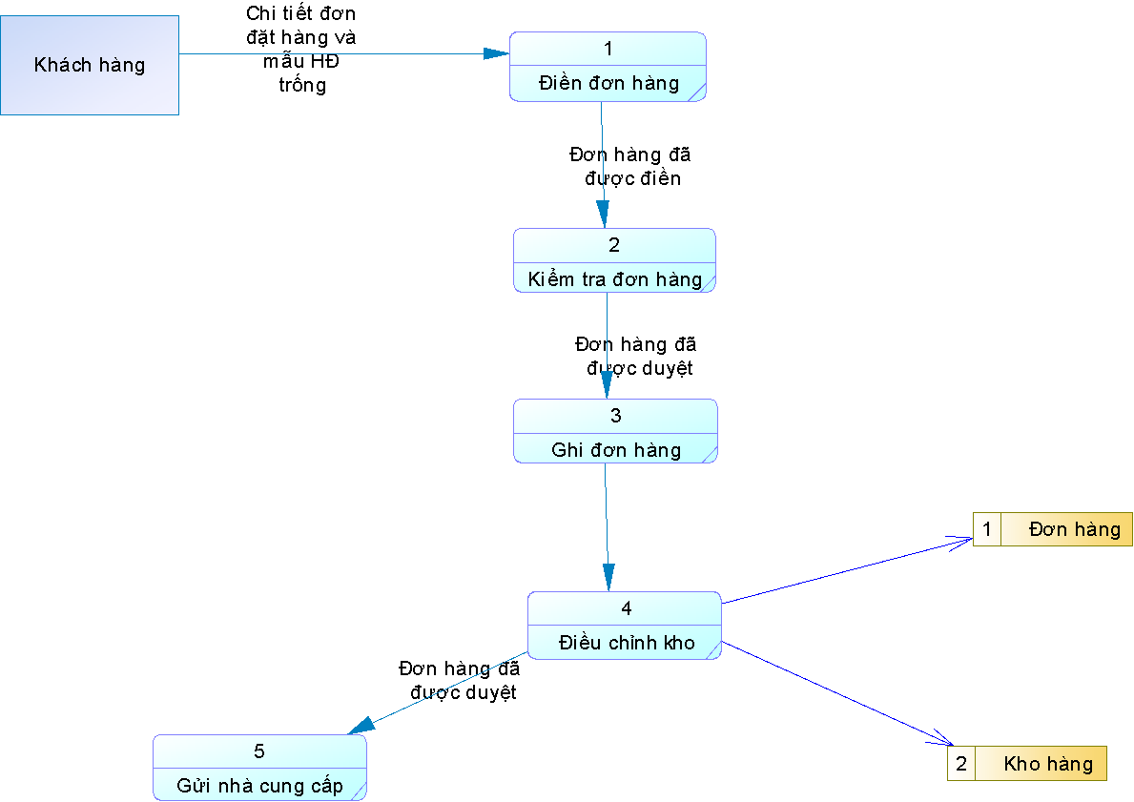

**Biểu đồ 2: Hệ thống đăng ký học trực tuyến**

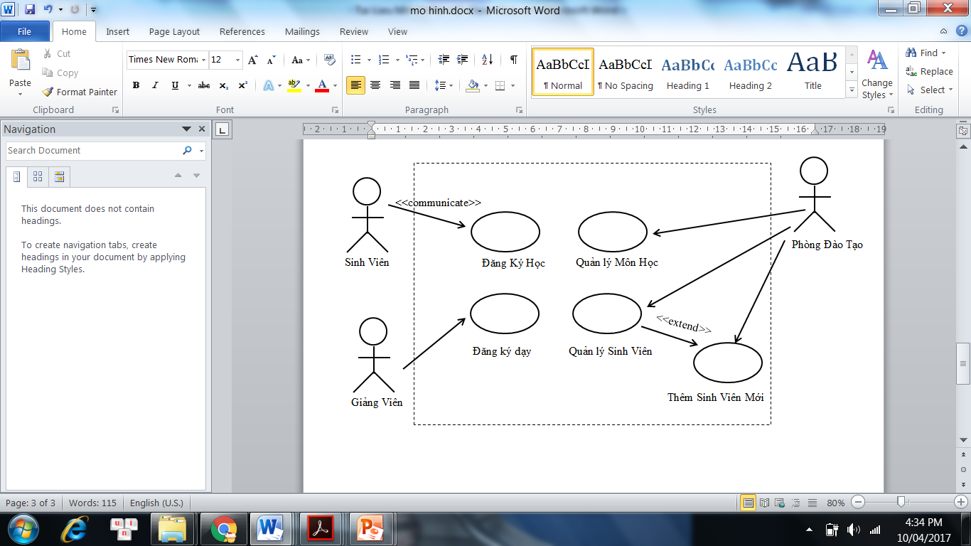

**Biểu đồ 3: Hệ thống bán hàng**

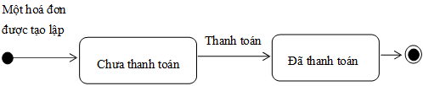

**Biểu đồ 4: Hệ thống đăng ký học trực tuyến**

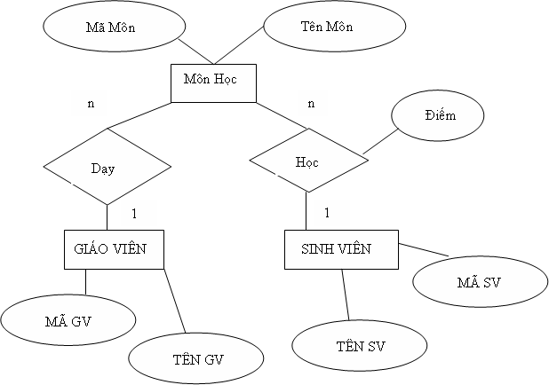

***Trả lời:***

|  |  |  |  |
| --- | --- | --- | --- |
|  | **Tên gọi loại biểu đồ** | **Hướng về vấn đề** | **Thông tin biểu đồ cung cấp** |
| **Biểu đồ 1** | Biểu đồ hoạt động | - Hướng tới việc mô tả các hoạt động, nhiệm vụ và các quá trình xử lý trong một hệ thống Bán hàng. Nó cho phép nhà phát triển mô tả và phân tích quá trình hoạt động của hệ thống, giúp đưa ra các quyết định thiết kế và tối ưu hóa các quá trình trong hệ thống. | - Biểu đồ cung cấp cho khách hàng chi tiết đơn đặt hàng và mẫu HĐ trống và yêu cầu khách hàng nhập đơn hàng  - Đơn hàng sau khi được khách hàng điền xong thì sẽ đến khâu kiểm tra đơn hàng  - Đơn hàng sau đó được phê duyệt và được ghi và phân loại và được gửi tới nhà cung cấp |
| **Biểu đồ 2** | Biểu đồ use case | - Mô tả chức năng của hệ thống Đăng ký học trực tuyến và quan hệ giữa các tác nhân (actors) và hệ thống,  giúp cho các nhà phát triển hiểu rõ hơn về các yêu cầu của khách hàng và cách thức thực hiện các chức năng trong hệ thống. | - Hệ thống có những tính năng cơ bản như Đăng ký học, Quản lý môn học, Đăng ký dạy, quản lý sinh viên và thêm sinh viên mới.  - Hệ thống có những tác nhân (actors) như : Sinh viên, Giảng viên, Phòng Đào Tạo  - Mỗi tác nhân (actor) đều đi kèm với những tính năng riêng góp phần tăng tính liên kết giữa tác nhân (actor) với hệ thống.  - Sinh viên chỉ có thể sử dụng tính năng đăng ký học  - Giảng viên có thể sử dụng tính năng đăng ký dạy  - Còn Phòng Đào Tạo có thể sử dụng các tính năng Quản lý môn học, quản lý sinh viên và thêm sinh viên mới. |
| **Biểu đồ 3** | Biểu đồ  trạng thái | - Hướng đến việc mô tả hành vi của một module hoặc 1 tính năng thanh toán của hệ thống bán hàng trong các trạng thái khác nhau như : đã thanh toán hoặc chưa thanh toán và các sự kiện làm thay đổi trạng thái đó. Nó cung cấp một cái nhìn tổng thể về các trạng thái và sự chuyển đổi giữa chúng, giúp cho nhà phát triển và các chuyên gia đưa ra các quyết định thiết kế và triển khai hệ thống. | - Biểu đồ cung cấp cho chúng ta thông tin về trạng thái khởi tạo bạn đầu của một hoá đơn được tạo lập.  - Trạng thái đầu tiên cũng như là mặc định của hoá đơn đó là Chưa thanh toán.  - Trạng thái sau đó chờ đợi một sự kiện hay là một hoạt động Thanh toán.  - Sau khi nhận được sự kiện thì sẽ chuyển đổi trạng thái của hoá đơn thành Đã thanh toán.  - Và cuối cùng là kết thúc tính năng. |
| **Biểu đồ 4** | Biểu đồ đối tượng | - Hướng đến việc mô tả các đối tượng và thuộc tính của chúng trong hệ thống, bao gồm các lớp, thuộc tính, phương thức và quan hệ giữa các đối tượng trong hệ thống đăng ký học trực tuyến  - Cho phép nhà phát triển mô hình hóa cấu trúc của hệ thống và đưa ra các quyết định thiết kế và triển khai hệ thống. | - Biểu đồ cung cấp cho ta các đối tượng như : Sinh viên, Giáo Viên, Môn học.  - Sinh viên gồm các thuộc tính : tên sv, mã sv.  - Giáo viên gồm có các thuộc tính : tên gv, mã gv.  - Môn học gồm có các thuộc tính : tên môn và mã môn.  - Biểu đồ còn cho ta thấy mối quan hệ của các đối tượng trong hệ thống.  - Đối tượng Giáo viên liên kết tới Môn học thông qua hành động là dạy,  một giáo viên có thể dạy nhiều môn  - Đối tượng sinh viên liên kết tới Môn học thông qua hành động Học, một sinh viên có thể học nhiều môn |

**Bài 1.5**

Xây dựng biểu đồ luồng dữ liệu (DFD (data flow diagram)) trong đặc tả và phân tích yêu cầu phần mềm.

**Background:**

* Với sơ đồ phân rã chức năng BFD, chúng ta đã xem xét hệ thống thông tin theo quan điểm "chức năng" thuần túy. Để xem xét chi tiết hơn về các thông tin cần cho việc thực hiện các chức năng đã được nêu chúng ta sử dụng biểu đồ luồng dữ liệu DFD. DFD để biểu diễn một cách linh hoạt **các** **thực thể ngoài**, **các chức năng**, **luồng dữ liệu** và **các kho dữ liệu**.
* DFD là một trong những công cụ hữu hiệu của giai đoạn phân tích yêu cầu. DFD diễn tả hoạt động của hệ thống hiện hành (dựa trên xác định yêu cầu).
* Việc xây dựng DFD theo các mức cấp bậc:
  + **Sơ đồ ngữ cảnh (Context diagram)**: đầy là sơ đồ mức cao nhất. Nó cho ra một cái nhìn tổng quát về hệ thống trong môi trường nó đang tồn tại. Ở mức này, sơ đồ ngữ cảnh chỉ có một tiến trình duy nhất, các tác nhân và các luồng dữ liệu (không có kho dữ liệu).
  + **Sơ đồ mức 0** là sơ đồ phân rã từ sơ đồ ngữ cảnh. Với mục đích mô tả hệ thống chi tiết hơn, sơ đồ mức 0 được phân rã từ sơ đồ ngữ cảnh với các tiến trình được trình bày chính là các mục chức năng chính của hệ thống.
  + **Sơ đồ mức i** (i >= 1) là sơ đồ được phân rã từ sơ đồ mức i-1. Mỗi sơ đồ phân rã mức sua chính là sự chi tiết hóa một tiến trình mức trước. Quá trình phân rã sẽ dừng khi đạt được sơ đồ luồng dữ liệu sơ cấp (khi một tiến trình là một tính toán hay thao tác dữ liệu đơn giản, khi mỗi luồng dữ liệu không cần chia nhỏ hơn nữa.
* Mỗi biểu đồ DFD cũng đi kèm với các **mô tả chi tiết về ý nghĩa các luồng dữ liệu và các bước thực hiện của chức năng xử lý**. DFD cũng cung cấp thông tin về đầu ra và đầu vào của mỗi thực thể và chính quá trình. Cấu trúc tổng quát một thực thể có dạng như sau:

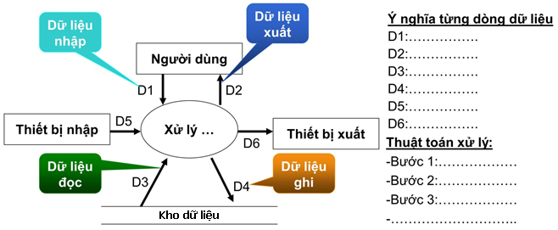

**Bài tập minh hoạ:**

**Hệ thống thông tin quản lý thư viện**

* Sơ đồ DFD mức ngữ cảnh:

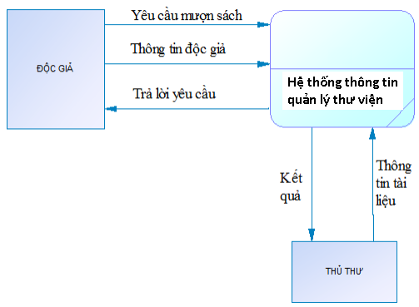

* **Yêu cầu:** xây dựng biểu đồ DFD cho yêu cầu chức năng **Lập thẻ độc giả**: bạn đọc phải đăng ký thẻ độc giả với thư viện thì mới có thể thực hiện mượn trả sách. Khi đăng ký bạn đọc cần điền vào một biểu mẫu như sau:

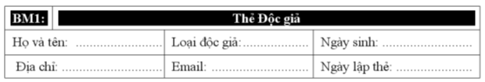

Quy định: Tuổi của người đăng ký phải từ 18 tuổi trở lên và thẻ có giá trị hiệu lực trong vòng 12 tháng.

**Hướng dẫn:**

Xác định các thành phần:

* Chức năng xử lý: Lập thẻ độc giả
* Kho dữ liệu: Thông tin độc giả
* Xây dựng sơ đồ và các mô tả chi tiết kèm theo

|  |  |
| --- | --- |
| **Biểu đồ** | **Mô tả** |
| **Lập thẻ độc giả** | Bước 1: Nhân viên thư viện nhập thông tin độc giả vào hệ thống.  Bước 2: Hệ thống kiểm tra thông tin nhập vào, kiểm tra tuổi độc giả có từ 18 tuổi trở lên.  Bước 3: Nếu thông tin hợp lệ, hệ thống sẽ tạo thẻ độc giả mới và lưu thông tin vào cơ sở dữ liệu.  Bước 4: Hệ thống sẽ thông báo cho nhân viên thư viện biết kết quả đăng ký. |
| **Thông tin độc giả** | Mã độc giả, họ và tên, ngày sinh, địa chỉ, số điện thoại, email, ngày đăng ký thẻ, ngày hết hạn thẻ. |

**Mô tả chi tiết kèm theo**

**1. Lập thẻ độc giả**

|  |  |  |
| --- | --- | --- |
| **Quá trình** | **Biểu đồ** | **Mô tả chi tiết** |
| Lập thẻ độc giả | Context DFD | Hệ thống nhận thông tin từ người đăng ký để lập thẻ độc giả. |
| Level-0 DFD | Hệ thống tiếp nhận thông tin từ người đăng ký để xác thực. Sau khi thông tin được xác thực, hệ thống lưu trữ thông tin độc giả vào cơ sở dữ liệu. |
| Level-1 DFD | Quá trình tiếp nhận thông tin đăng ký của người đọc được thực hiện bởi cán bộ thư viện. Cán bộ thư viện nhập thông tin độc giả vào hệ thống và xác thực thông tin đăng ký với thông tin cơ bản. Sau khi thông tin được xác thực, hệ thống sẽ tạo ra một thẻ độc giả và lưu trữ thông tin độc giả vào cơ sở dữ liệu. |
| Level-2 DFD | Chi tiết quá trình nhập thông tin độc giả được mô tả chi tiết. |

**2. Thông tin độc giả**

|  |  |  |  |  |  |  |  |
| --- | --- | --- | --- | --- | --- | --- | --- |
| **Mã số độc giả** | **Họ và tên** | **Loại độc giả** | **Ngày sinh** | **Địa chỉ** | **Điện thoại** | **Ngày lập thẻ** | **Ngày hết hạn** |
| 001 | Nguyễn Quang Anh | Độc giả mới | 01/01/2003 | Hà Nội | 0898456789 | 01/01/2023 | 01/01/2024 |
| 002 | Phạm Tuấn Anh | Độc giả mới | 28/10/2003 | Hà Nội | 0312456789 | 02/03/2023 | 02/03/2024 |
| 003 | Bùi Minh Chiến | Độc giả cũ | 23/11/2003 | Hà Nội | 0132456789 | 15/04/2023 | 15/04/2024 |

**HẾT**